**PCI-1720 PCI-1720U**

**4**路隔离模拟量输出卡

**4**路通用隔离模拟量输出卡

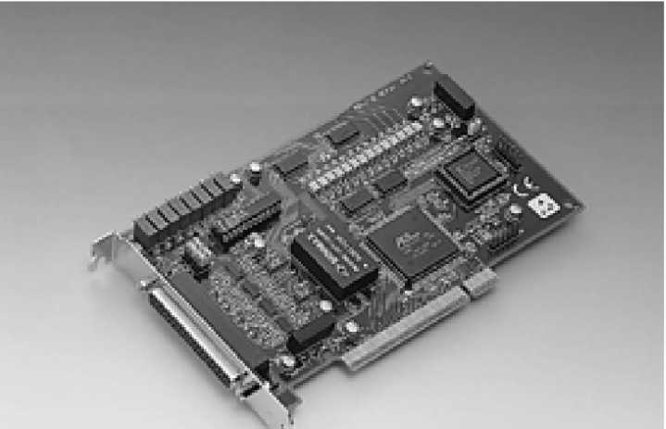

特点

-4路12位D/A输出

-多种输出范围

-PCI总线和输出之间2500 Vdc直流隔离

-系统重启动后保持输出设置和输出值

-便于接线的DB-37接口

-通用PCI和板卡ID开关（仅PCI-1720U）

概述

PCI-1720是一款PCI总线的4路12位隔离数字量到模拟量输出卡。它能够在输出和PCI总线之间提供2500 VDC的直流隔离保护，PCI-1720非常适合 需要有高电压保护的工业现场。

系统重启动后保持输出设置和输出值

用户可以单独将四个通道的输出设为不同的范围；0到+5V、0到+10V、±5V、±10V、0到20 mA （sink）或4到20 mA （汇）。当系统热重启（电 源不关闭）时，根据跳线设置，PCI-1720能够保持上一次的模拟量输出设置和输出值，或者返回到默认配置。这种特有的功能能够避免在系统意外重 启动过程中的误操作带来的危险。

**PCI**总线即插即用

PCI-1720使用了 PCI控制器来完成卡与PCI总线的接口。该控制器完全符合PCI规格Rev 2.1标准。所有与总线相关的配置，比如基地址和中断分配 等都是由软件自动控制的。

率范 道辨出 通分输

**吞吐量**

**精度**

**隔离电压**

**温度漂移**

**输出驱动**

**电流环激励**

**电压**

**卡上12V°c激励电压**

**功耗**

**工作温度**

**储存温度**

**工作湿度**

**接口**

**尺寸（LxH）**

4路隔离D/A通道

12位

单极性；。〜+5V,0〜+10V

双极性；± 5 V, ± 10 V

电流环（汇）；0〜20 mA, 4〜20 mA

15 kHz（最小）@全电压输出范围

土 0.024%

PCI总线和输出之间2500 Vdc

典型；10PPM/°C（0〜60°C）（32〜140°F） 最大；20 PPM/ ° C （0 〜60° C） （32 ~ 140 °F） 土 5 mA （最大）

50 V （最大）

80 mA （最大）

+5 V @ 250 mA （典型），500 mA （最大） +12 V@ 200 mA （典型），350mA （最大） 0 〜60° C （32 ~ 140 °F）（参见 IEC 68-2-1,2） -20 〜+70° C （-4-158 °F）

5% 〜95%RH,无凝结（参见 IEC 68-2-3） DB-37 接口

175x100mm （6.9”x3.9”）

* **PCI-1720U**
* **ADAM-3937**
* **PCLD-880**

产品应用

・过程控制

・可编程电压源

・可编程电流环（汇）

・伺服控制

管脚定义

4路隔离模拟量输出卡，用尸手册和驱动程序CD- ROM。（不含电缆）

导轨安装的接线端子

螺丝端子板

6-26

订货信息

* **PCI-1720**
* **PCL-10137-1**
* **PCL-10137-2**
* **PCL-10137-3**

4路隔离输出卡,

（不含电缆）

37针D型电缆,

37针D型电缆,

37针D型电缆,

用尸手册和驱动程序CD-ROM.

Adsantech 插入式数据采集控制卡

|  |  |  |
| --- | --- | --- |
| **NC** |  | **NC** |
| **+12 Vout** | **2** |  |
|  | **21** | **NC** |
| **AGND** | **3** |  |
|  | *22* | **NC** |
| **AGND** | **4** |  |
|  | **23** | **NC** |
| **VoutO** | **5** |  |
|  | **24** | **NC** |
| **AGND** | **6** |  |
|  | *25* | **NC** |
| **Isln kO** | *7* |  |
|  | **26** | **NC** |
| **AGND** | **8** |  |
|  | **27** | **NC** |
| **AGND** | **9** |  |
|  | **28** | **NC** |
| **Isinkl** | **10** |  |
|  | **29** | **NC** |
| **Vout 2** | **T1** |  |
|  | **30** | **NC** |
| **AGND** | **12** |  |
|  | **31** | **NC** |
| **Isink2** | **13** |  |
|  | **32** | **NC** |
| **Vout 3** | **14** |  |
|  | **33** | **NC** |
| **AGND** | **15** |  |
|  | **34** | **NC** |
| **Isin k 3** | **16** |  |
|  | **35** | **NC** |
| **NC** | **17** |  |
|  | **36** | **NC** |
| **NC** | **18** |  |
|  | **37>** | **NC** |
| **NC** | **1/** |  |